Banco de Dados

O que é um Banco de Dados

É uma coleção de armazenamento e organização dos dados, que é formado por tabelas e essas tabelas compostas por colunas.

Tipos de Banco de Dados

* Relacionais/SQL
* Não Relacionais/NoSQL (Not OnlySQL)
* Orientado a Objetos
* Hierárquico

O que é um SGBD

Responsável por administrar e oferecer segurança para os dados.

Funcionalidades básicas CRUD (As operações em nossos BD.)

C reate (Escrita-Criar)

R ead (Ler)

U pdate (Atualização)

D elete (Excluir)

Estrutura de um BD Relacional

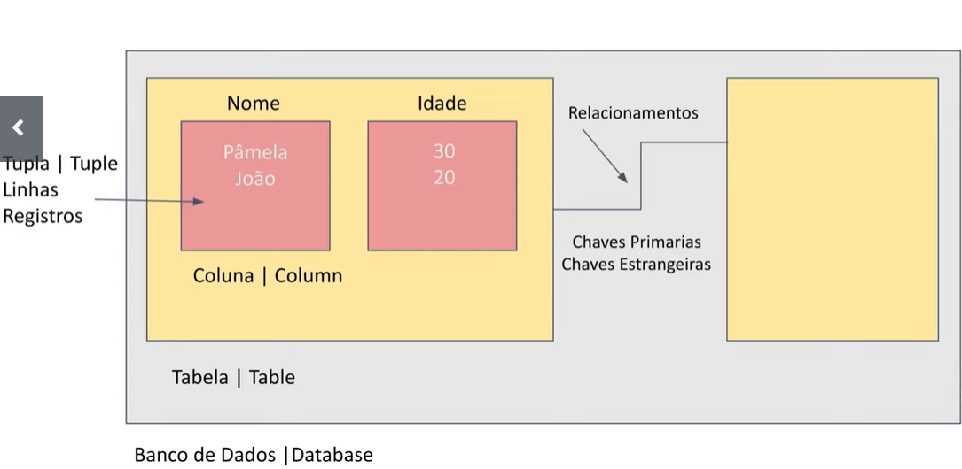

Chaves Primarias (PK)

Identificadores únicos dos registros de uma tabela.

Chaves Estrangeiras (FK)

Chaves secundarias que informa os relacionamentos entre as tabelas geralmente e a PK de uma outra tabela.

CARACTERISTICAS DE RELACIONAL

* Relacionamento entre tabelas
* Linguagem de Consulta Estruturada (SQL)
* Integridade referencial
* Normalização de dados
* Segurança
* Flexibilidade e extensibilidade
* Suporte a transações ACID

ACID

A tomicidade

C onsistencia

I solamento

D urabilidade

INTRODUÇÃO E CONCEITO BASICOS DE SQL

SQL – STRUCTURED QUERY LANGUAGE

Linguagem de consulta padronizadas que permite a interação com o banco de dados.

ORGANIZAÇÃO DA SQL

1. DQL – LINGUAGEM DE CONSULTA DE DADOS
   1. SELECT;
2. DML – LINGUAGEM DE MANIPULAÇÃO DE DADOS
   1. INSERT, UPDATE E DELETE;
3. DDL – LINGUAGEM DE DEFINIÇÃO DE DADOS
   1. CREATE, ALTER, DROP;
4. DCL – LINGUAGEM DE CONTROLE DE DADOS
   1. GRANT, REVOKE
5. DTL – LINGUAGEM DE TRANSAÇÃO DE DADOS
   1. BEGIN, COMMIT, ROLLBACK

Pense assim, a linguagem SQL é uma só, porém ela é dividida em tipos de acordo com a funcionalidade dos comandos.  
Os tipos da linguagem SQL são:

**DDL** - Data Definition Language - Linguagem de Definição de Dados.  
São os comandos que interagem com os objetos do banco.

São comandos DDL : CREATE, ALTER e DROP

**DML** - Data Manipulation Language - Linguagem de Manipulação de Dados.  
São os comandos que interagem com os dados dentro das tabelas.

São comandos DML : INSERT, DELETE e UPDATE

**DQL** - Data Query Language - Linguagem de Consulta de dados.  
São os comandos de consulta.

São comandos DQL : SELECT (é o comando de consulta)  
Aqui cabe um parenteses. Em alguns livros o SELECT fica na DML em outros tem esse grupo próprio.

**DTL** - Data Transaction Language - Linguagem de Transação de Dados.  
São os comandos para controle de transação.

São comandos DTL : BEGIN TRANSACTION, COMMIT E ROLLBACK

**DCL** - Data Control Language - Linguagem de Controle de Dados.  
São os comandos para controlar a parte de segurança do banco de dados.

São comandos DCL : GRANT, REVOKE E DENY.

SINTAXE E NOMENCLATURA

* Os nomes devem começar com uma letra ou com um caractere de sublinhado(_).
* Os nomes podem conter letras, números e caracteres de sublimado(_).
* Sensibilidade a maiúsculas e minúsculas.

MER E DER: MODELAGEM DE BANCOS DE DADOS

MER – Modelo Entidade-Relacionamento é representado através de diagramas chamados Diagramas Entidade-Relacionamento (DER) que é a representação gráficas.

ENTIDADES

As entidades são nomeadas com substantivos concretos ou abstratos que representem de forma clara sua função dentro do domínio.

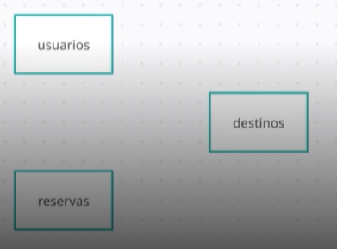

ATRIBUTOS

Os atributos são as características ou propriedades das entidades. Eles descrevem informações especificas sobre uma entidade.

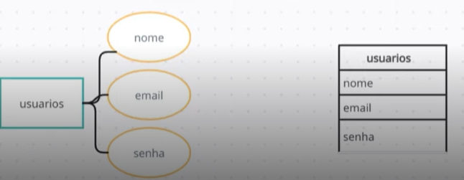

RELACIONAMENTO

Os relacionamentos representam as associações entre entidades.

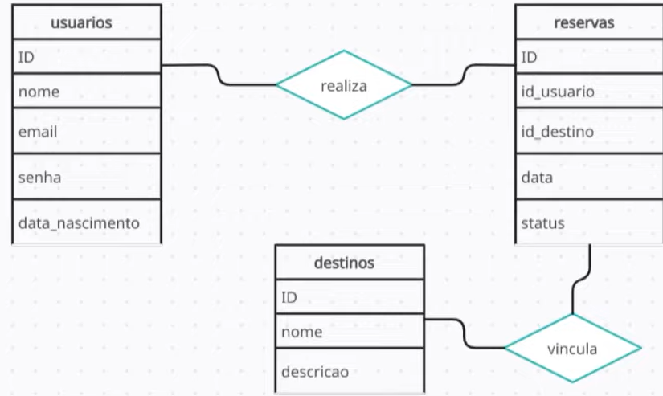

CARDINALIDADE

As cardinalidades vão se referir a forma de como as relações estão associadas entre as tabelas serão.

* Relacionamento 1..1 (um para um)
* Relacionamento 1..n ou 1..* (um para muitos)
* Relacionamento n..n ou *..* (muitos para muitos)

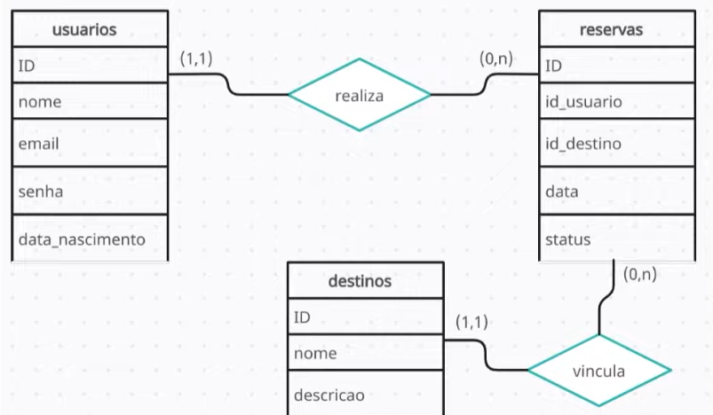

CONFIGURAÇÕES DO AMBIENTE

Todas nossas configurações estão no Power Point passo a passo esta na pasta Mat.Apoio.

TABELAS

É usada para armazenar dados de forma organizada. Cada tabela em um banco de dados relacional tem um nome único e é dividida em colunas e linhas.

COLUNAS

É uma estrutura dentro de uma tabela que representa um atributo especifico dos dados armazenados. Cada coluna tem um nome único e um tipo de dados associado que define o tipo de informação que pode ser armazenado nela, como números, textos, data, etc.

REGISTRO

Também conhecido como linha ou tupla, é uma instancia individual de dados em uma tabela.

COMANDO CREATE TABLE

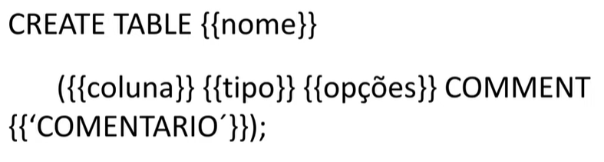

TIPOS DE DADOS

* Inteiros (Interger)
* Decimal/Numerico (Decimal/Numeric)
* Caractere/Varchar (Character/Varchar)
* Data/Hora (Date/Time)
* Booleano (Boolean)
* Texto longo (Text)

OPÇÕES

1. Restrições de valor
   1. NOT NULL
   2. UNIQUE
   3. DEFAULT
2. Chaves primarias e estrangeiras
3. Autoincremento

COMANDO INSERT

Para inserir registro na tabela

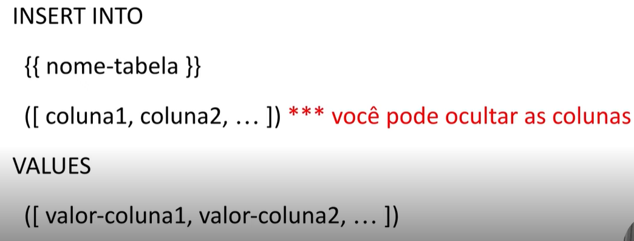

COMANDO SELECT

Para selecionar (retornar) resultados da tabela

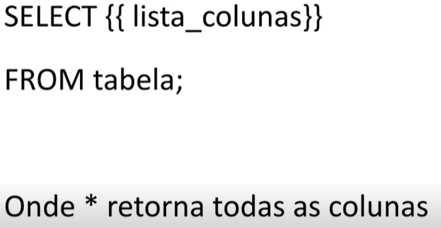

COMANDO SELECT COM WHERE

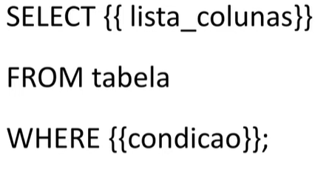

COMANDO SELECT – OPERADORES

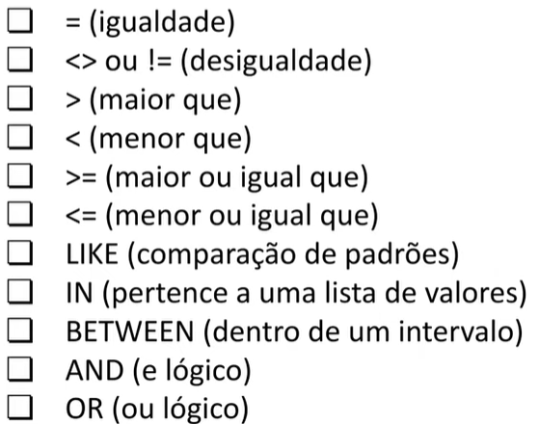

COMANDO UPDATE

Comando para fazer atualização de registro

UPDATE tabela SET COLUNA = ”valor” WHERE COLUNA=”VALOR”

UPDATE usuarios set STATUS = “Pendente” WHERE id=1

COMANDO DELETE

Comando para deletar registro

DELETE FROM tabela WHERE coluna = “valor”

DELETE FROM usuarios WHERE id = 1

COMANDO ALTER TABLE

Comando para alterar a estrutura de uma tabela existente em um banco de dados relacional

Ela permite

* Adicionar, alterar ou excluir colunas
* Modificar as restrições, índices
* Renomear a tabela entre outras alterações

ALTER TABLE nome_tabela RENAME novo_nome_tabela

ALTER TABLE nome_tabela MODIFY COLUMN coluna VARCHAR(150)

COMANDO DROP TABLE

Comando é usada no SQL – para remover uma tabela existente de um banco de dados relacional

Ele exclui permanentemente a tabela

DROP TABLE nome_tabela

CHAVES PRIMARIAS – PK

* Identifica exclusividade
* Não pode conter valores nulos(NULL)
* Uma tabela pode ter apenas uma chave primaria.

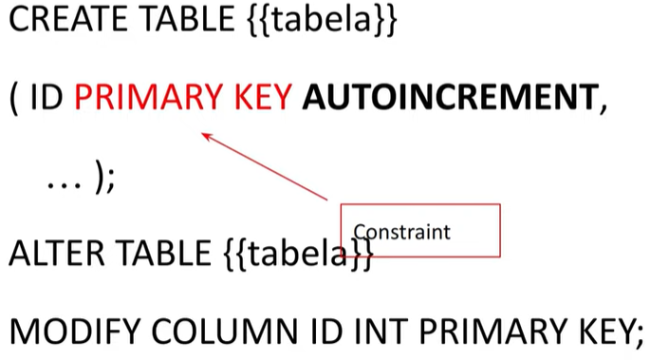

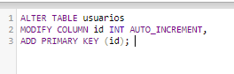

CHAVES ESTRANGEIRAS – FK

Ela é usada para estabelecer e manter a integridade dos dados entre tabelas relacionadas

* Pode ser nula (NOT NULL);
* É possível ter mais de uma (ou nenhuma) em uma tabela.

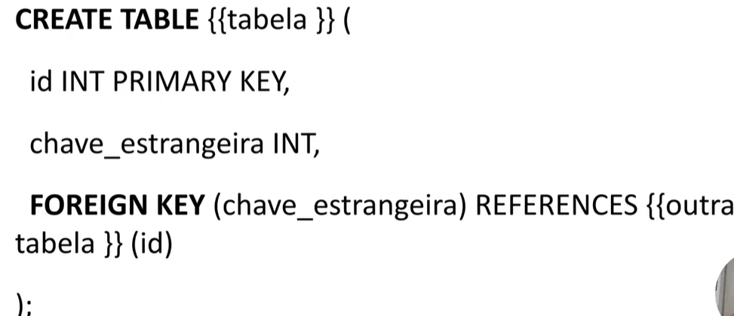

Caso precise alterar será feita dessa forma

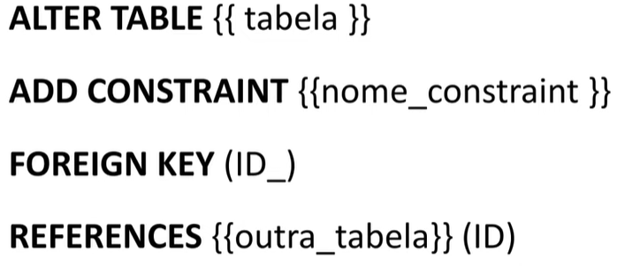

Chaves Estrangeira – Restrições

* ON DELETE – especifica o que acontece com os registros dependentes quando um registro pai é excluído.
* ON UPDATE – define o comportamento dos registros dependentes quando um registro pai é atualizado.
* CASCADE, SET NULL, SET DEFAULT e RESTRICT

NORMALIZAÇÃO DE DADOS

A normalização de dados é um processo no qual se organiza e estrutura um banco de dados relacional de forma a eliminar redundância e anomalias, garantindo a consistência e integridade dos dados.

1FN: Atomicidade de dados

A 1FN estabelece que cada valor em uma tabela deve ser atômica, ou seja, indivisível. Nenhum campo deve conter múltiplos valores ou listas. No nosso exemplo, o campo “endereco” contém múltiplos valores, como rua, números, cidade e estado. Para atingir a 1FN, precisamos dividir o campo “endereco” em colunas separadas.

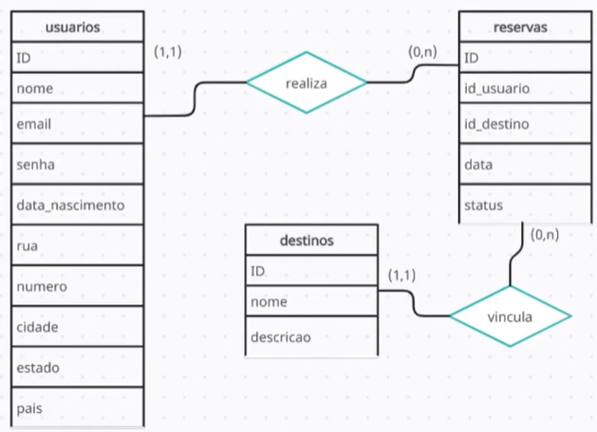

2FN

A 2FN estabelece que uma tabela deve estar na 1FN.

Todos os atributos não chave devem depender totalmente da chave primaria.

Dica se sua tabela tem uma chave primaria simples não existe a possibilidade de termos dependência parcial e por tanto ela já se encontra na 2FN.

3FN

Uma tabela deve estar na 2FN.

Nenhuma coluna não-chave depender de outra coluna não-chave.

Nosso exemplo: Relação Estado -> Cidade

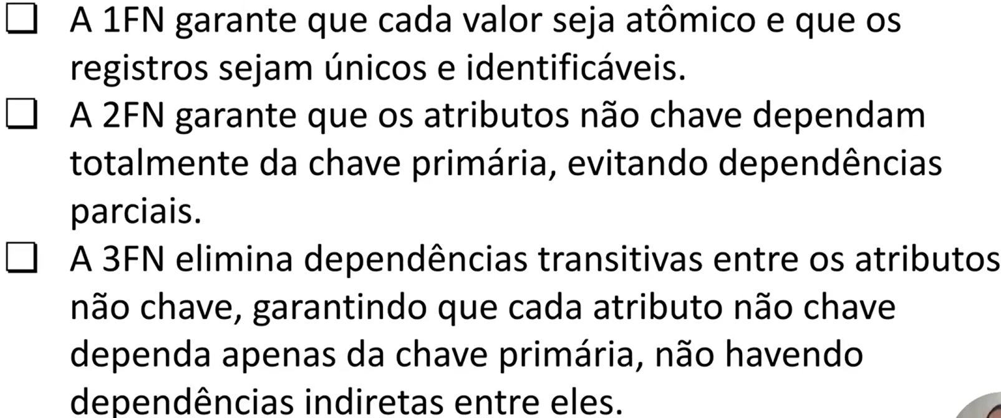

CONSULTAS COM JUNÇÕES E SUBCONSULTAS

JUNÇÕES – JOINS

Quando se fala em Joins estamos falando em junções de tabelas

TIPOS DE JUNÇOES

* INNER JOIN
* LEFT JOIN ou LEFT OUTER JOIN
* RIGHT JOIN ou RIGHT OUTER JOIN
* FULL JOIN ou FULL OUTER JOIN

INNER JOIN

Retorna apenas as linhas que têm correspondência em ambas as tabelas envolvidas na junção. A junção é feita com base em uma condição de igualdade especificada na clausula ON.

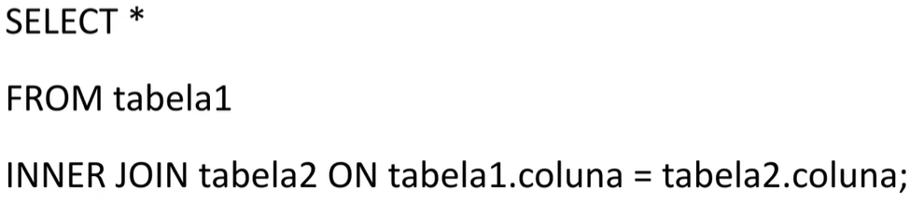

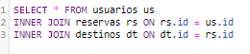 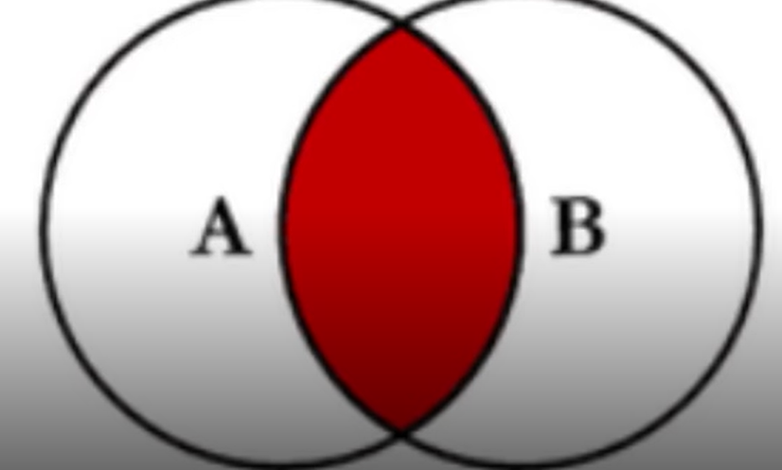

LEFT JOIN

Retorna todas as linhas da tabela a esquerda da junção e as linhas correspondentes da tabela a direita. Se não houver correspondência, os valores da tabela a direita serão NULL.

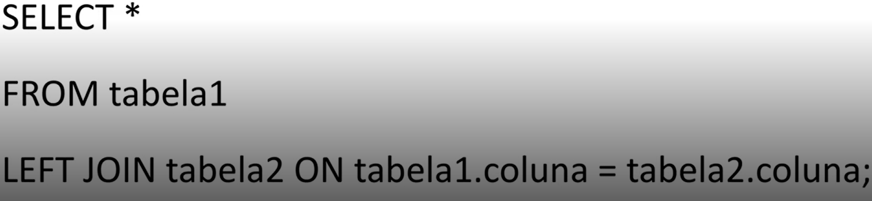

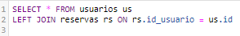

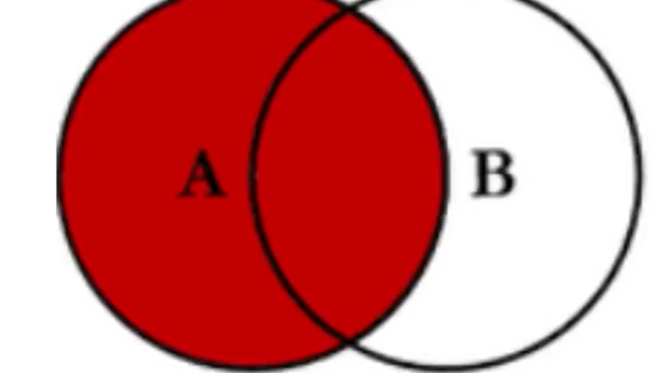

RIGHT JOIN

Retorna todas as linhas da tabela a direita da junção e as linhas correspondentes da tabela a direita. Se não houver correspondência, os valores da tabela a esquerda serão NULL.

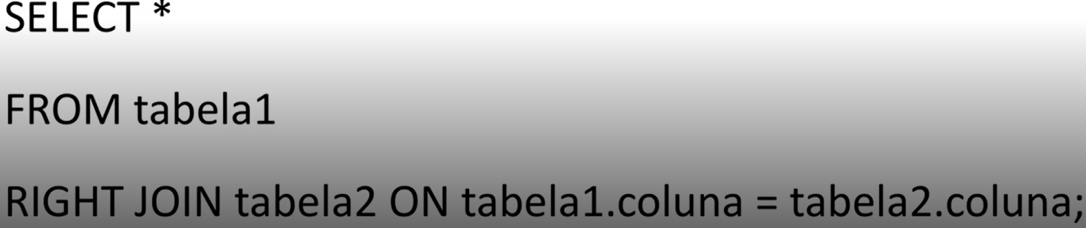

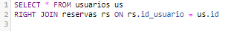

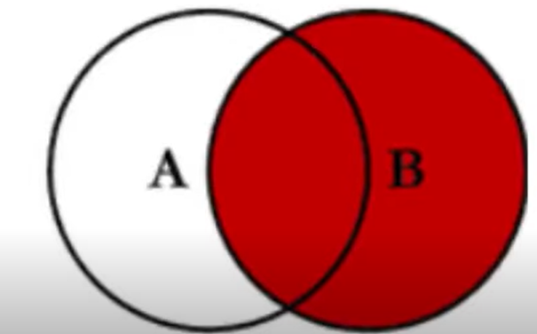

FULL JOIN

Retorna todas as linhas de ambas as tabelas envolvidas na junção, combinando-as com a base em uma condição de igualdade. Se não houver correspondência, os valores ausentes serão preenchidos com NULL.

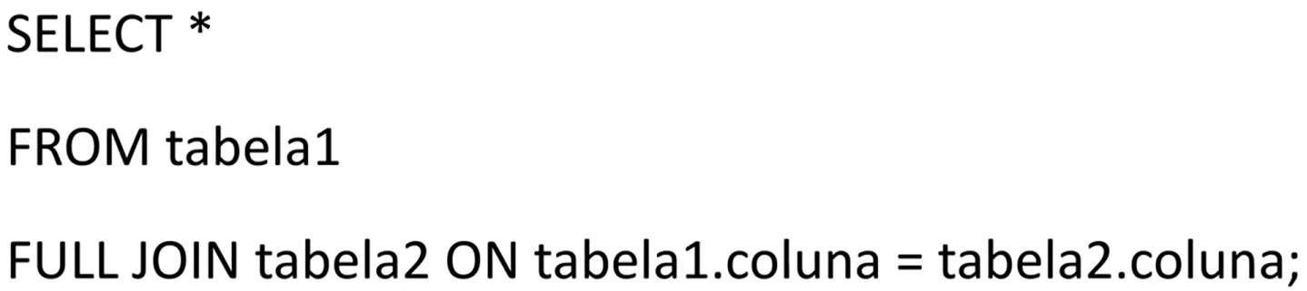

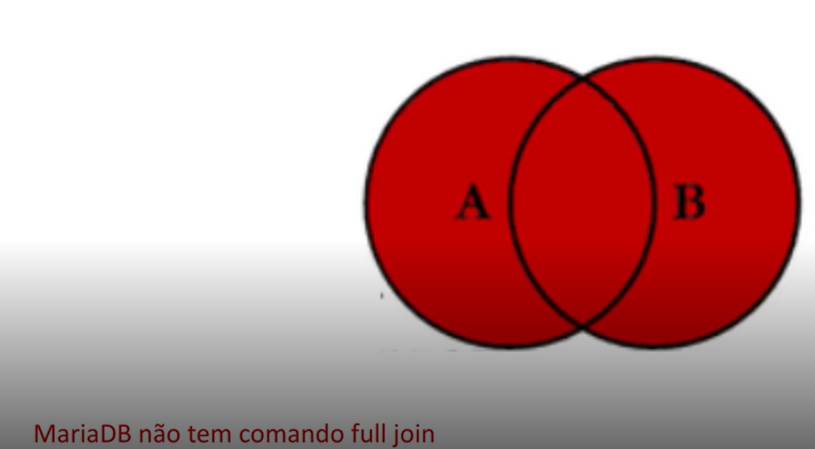

SUB CONSULTAS OU CONSULTAS ANINHADAS

Elas permitem realizar consultas mais complexas permitindo que use o resultado de uma consulta como entrada para outra consulta.

Elas podem ser usadas em várias parte de uma consulta:

* SELECT
* FROM
* WHERE
* HAVING
* JOIN

Exemplo

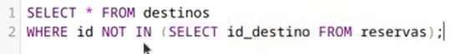



FUNÇOES AGREGADAS

* COUNT: conta o número de registros.
* SUM: Soma os valores de uma coluna numérica
* AVG: Calcula a Média dos valores de uma coluna numérica
* MIN: Retorna o valor mínimo de uma consulta
* MAX: Retorna o valor máximo de uma consulta.

Exemplos





AGRUPAMENTO DE RESULTADOS

É usado para dividir nossos dados em grupo com algum critério.



ORDENAÇÃO DE RESULTADOS

Usado para ordenar nossos resultados de acordo com nosso critério que pode ser ASC(Crescente) e DESC(Decrescente). E pode ser feito em múltiplas colunas.





INDICES(Analise do plano de Execução)

Ela nos permite examinar as operações realizadas, as tabelas acessadas, os índices utilizados e outras informações importantes para identificar possíveis melhorias de desempenho.

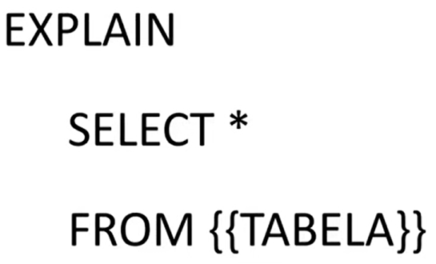

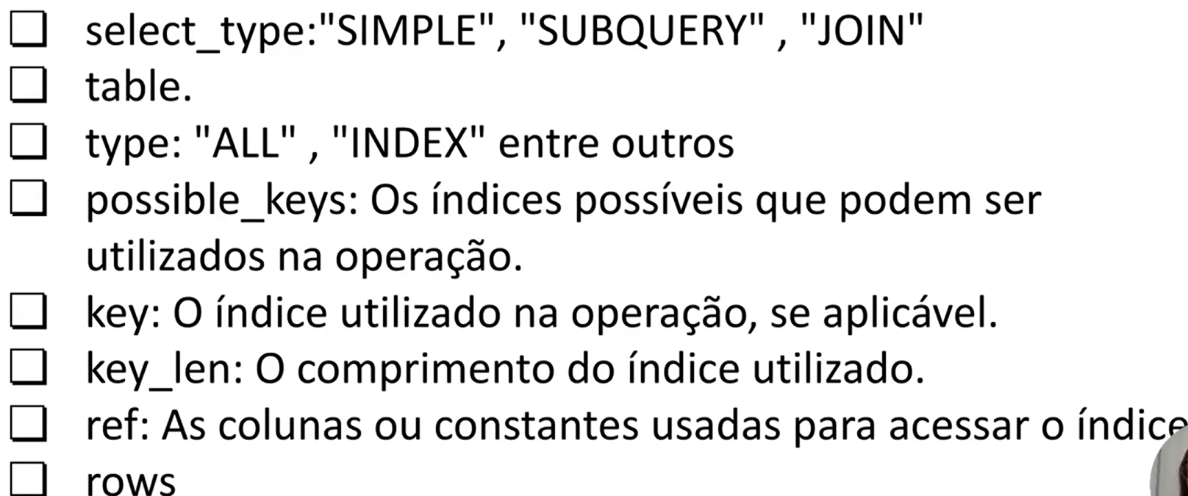

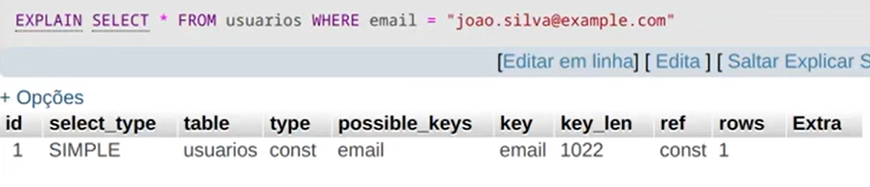

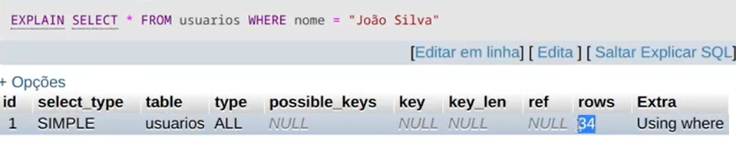

CRIANDO UM INDICE

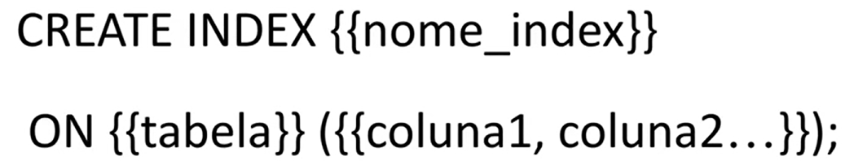

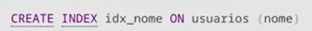

Consultando

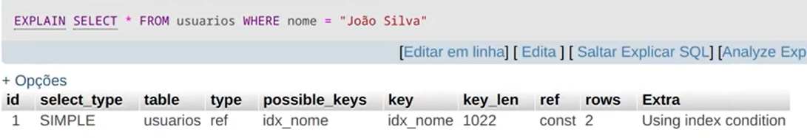

CONCEITOS BASICOS NÃO RELACIONAIS NOSQL

* Termo correto: NOT Only SQL
* Não seguem modelo de tabelas e relacionamentos
* Projetados para lidar com alto volume de dados, alta escalabilidade
* Alta flexibilidade na estrutura de dados
* Eles são amplamente utilizados em cenários onde a consistência imediata dos dados não é crítica.

DIFERENÇAS

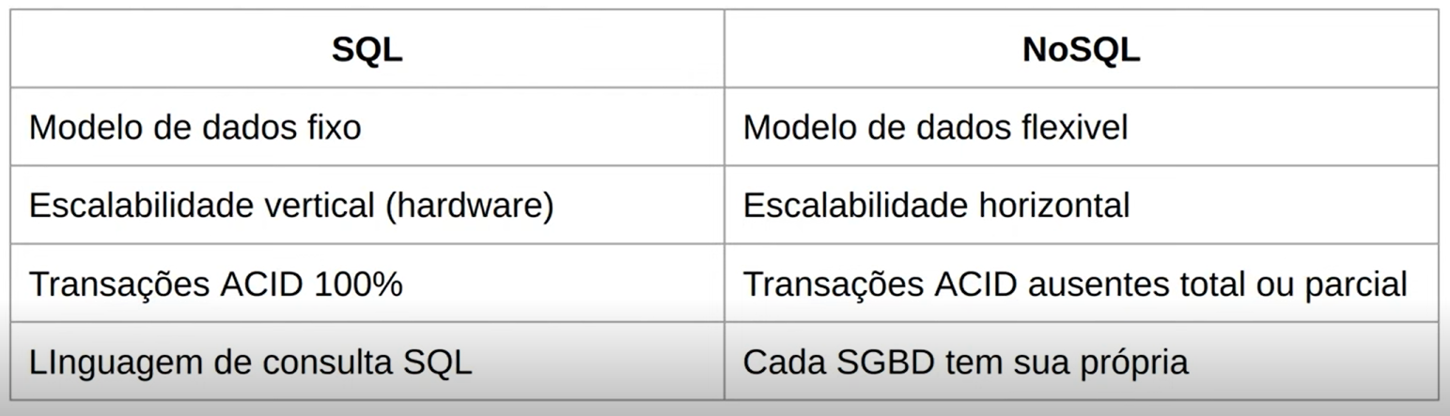

VANTAGENS DOS BANCOS DE DADOS NOSQL

* Flexibilidade na modelagem
* Alta escalabilidade
* Melhor desempenho em cenário de consulta intensiva
* Tolerância a falhas

DESVANTAGENS DOS BANCOS DE DADOS NOSQL

* Menor consistência de dados imediata
* Menor suporte a consulta complexas ** depende do SGBD

TIPOS

* Key-Value
* Documento
* Coluna
* Grafos
* Entre outros...

KEY-VALUE > CHAVE VALOR

Armazena dados como pares de chave e valor, onde cada chave é um identificador único para acessar o valor correspondente

**Exemplo de SGBD:** Redis, Riak, Amazon DynanmoDB

**Uso:** Um site pode usar um banco de dados Redis para armazenar informações de sessão de usuário

DOCUMENT > DOCUMENTO

Armazena dados em documentos semiestruturados, geralmente em formato JSON ou BSON

**Exemplo de SGBD:** MongoDB, Couchbase, Apache CouchDB

**Uso:** Um catálogo de e-commerce pode usar o MongoDB para armazenar informações de produtos, como nome descrição, preço e atributos adicionais.

COLUNA

Armazena dados em formato de colunas, o que permite alta escalabilidade e eficiência em determinados tipos de consultas

**Exemplo de SGBD:** Apache Cassandra, ScyllaDB, HBase

**Uso:** Um sistema de registro de aplicativos pode usar o Apache Cassandra para armazenar registro de log.

GRAFO

Armazenar e consultar dados interconectados, onde os relacionamentos entre os dados são tão importantes quanto os próprios dados

**Exemplo de SGBD:** Neo4j, Amazon Neptune, JanusGrafh

**Uso:** Uma rede social pode usar o Neo4j para armazenar os perfis dos usuários e suas conexões, permitindo consultas eficientes para encontrar amigos em comum.

INTRODUÇÃO AO MONGODB

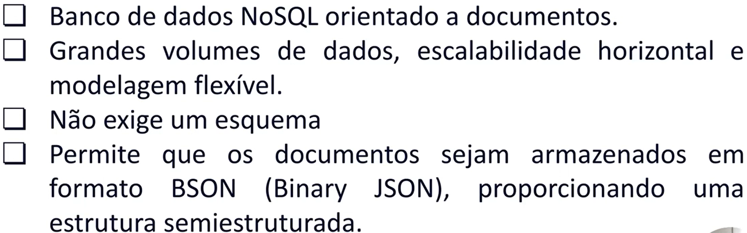

VANTAGENS

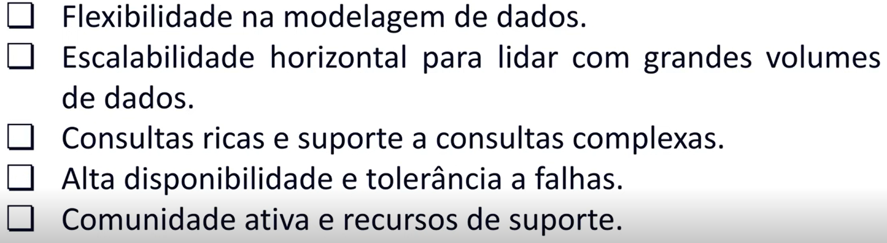

DESVANTAGENS

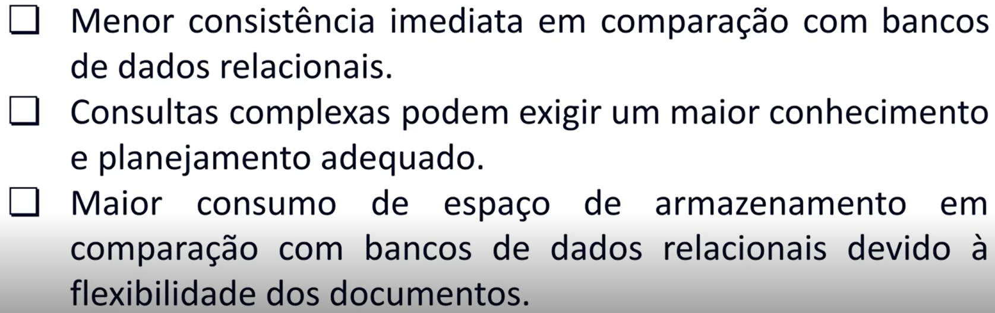

ONDE O MONGODB É USADO

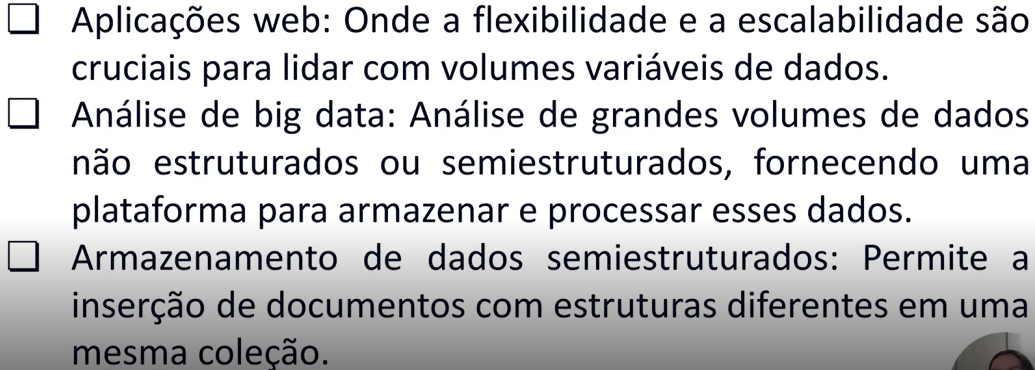

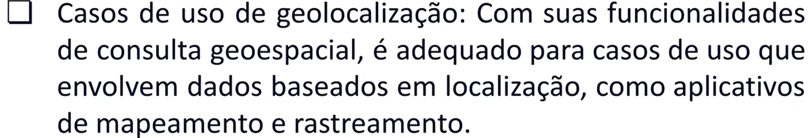

ESTRUTURA DO MONGODB

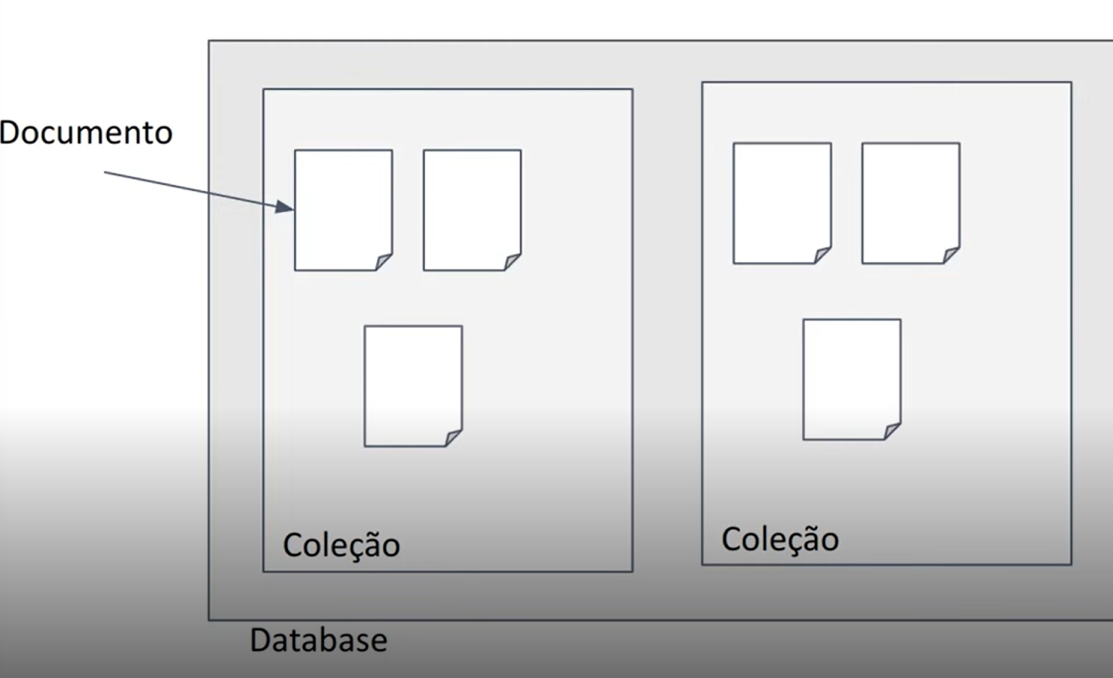

COLEÇÃO

* Agrupamento logico de documentos
* Não exige esquema ou que os documentos tenham a mesma estrtura

CARACTERISTICAS

* Os nomes das coleções devem seguir algumas regras
* Devem começar com uma letra ou um underscore(_)
* Podem conter letras, números ou underscores
* Não podem ser vazios
* Não Podem ter mais de 64 bytes de comprimento

DOCUMENTOS

* São armazenados em documentos BSON(Binary Json), que são estruturas flexíveis e semiestruturadas.
* Cada documento possui um identificador único chamado “_id”
* É composto por pares de chaves e valores
* Tamanho máximo: cada documento no MongoDB pode ter um tamanho máximo de 16 MB
* Aninhamento de documentos
* Flexibilidade na evolução do esquema

TIPOS DE DADOS SIMPLES

* String
* Number
* Boolean
* Date
* Null
* ObjectId

TIPOS DE DADOS COMPLEXOS

* Array
* Documento Embutido (Embedded Document)
* Referencia (Reference)
* GeoJSON

ESTRUTURA DE UM DOCUMENTO

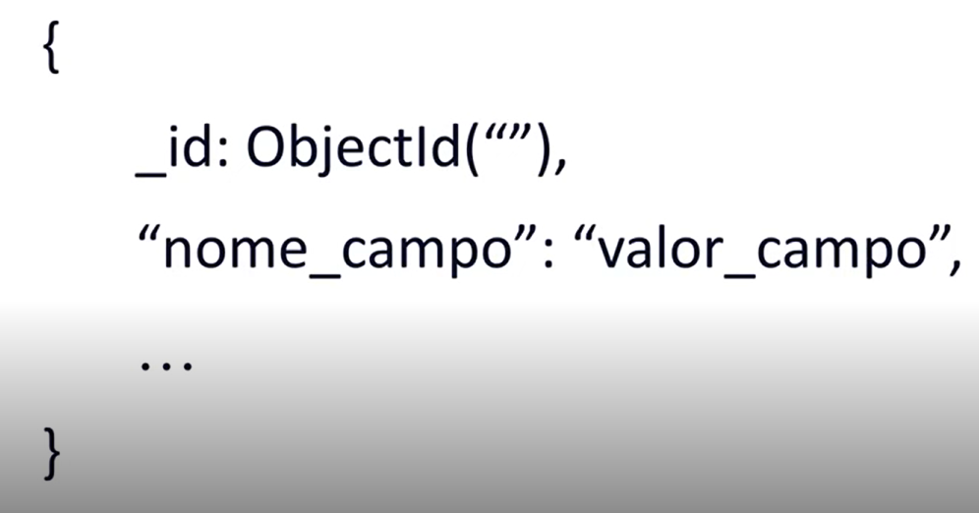

Exemplo

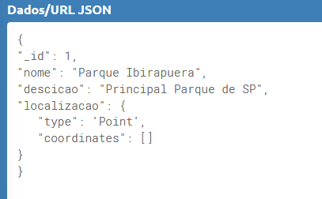

MODELAGEM ORIENTADA POR CONSULTAS

A modelagem de dados no MongoDB deve ser orientada pelas consultas que serão realizadas com mais frequência

INNER DOCUMENTS

No MongoDB, é comum **denormalizar** os dados para evitar operações de junção(join) custosas. Isso significa que dados relacionados podem ser armazenados juntos em um único documento, em vez de serem distribuídos em várias coleções.

{

"_id": 1,

"nome": "Carlos Lopes",

"idade": 32,

"dt_nascimento": "1992-10-05",

"enderecos": [{

"logradouro": "Rua teste",

"numero": 100,

"bairro": "vila maria",

"cidade": "São Paulo"

}],

"reservas":[{

"data": "2024-09-09",

"status": "pendente",

"destino": ObjectId("123")

}

]

}

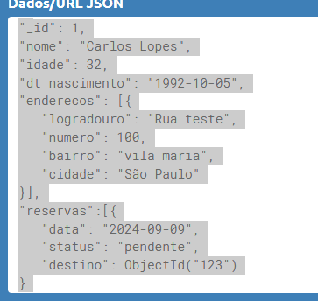

QUANDO USAR

* Os dados aninhados são específicos para documento pai.
* Os dados aninhados são sempre acessados juntamento com o documento pai.
* A cardinalidade do relacionamento é um-para-muitos (um usuário pode ter várias reservas)

QUANDO NÃO USAR

* Se os dados aninhados precisarem ser consultados e atualizados independentemente do documento pai, é mais adequado utilizar coleções separadas.

REFERENCIAS

Formas de relacionar os documentos entre si.

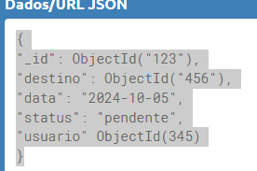

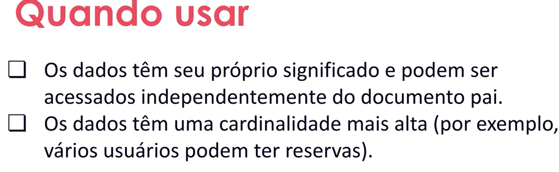

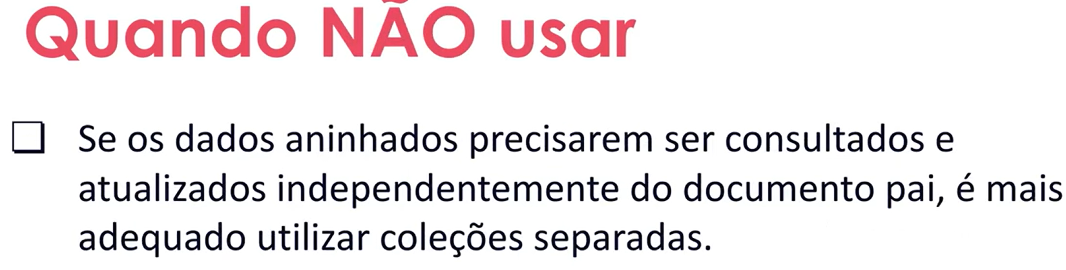

CRIANDO UM DATABASE

Use {{nome_do_banco}}

Enquanto o database não tiver uma collection ele não será apresentado na lista

La no ATLAS

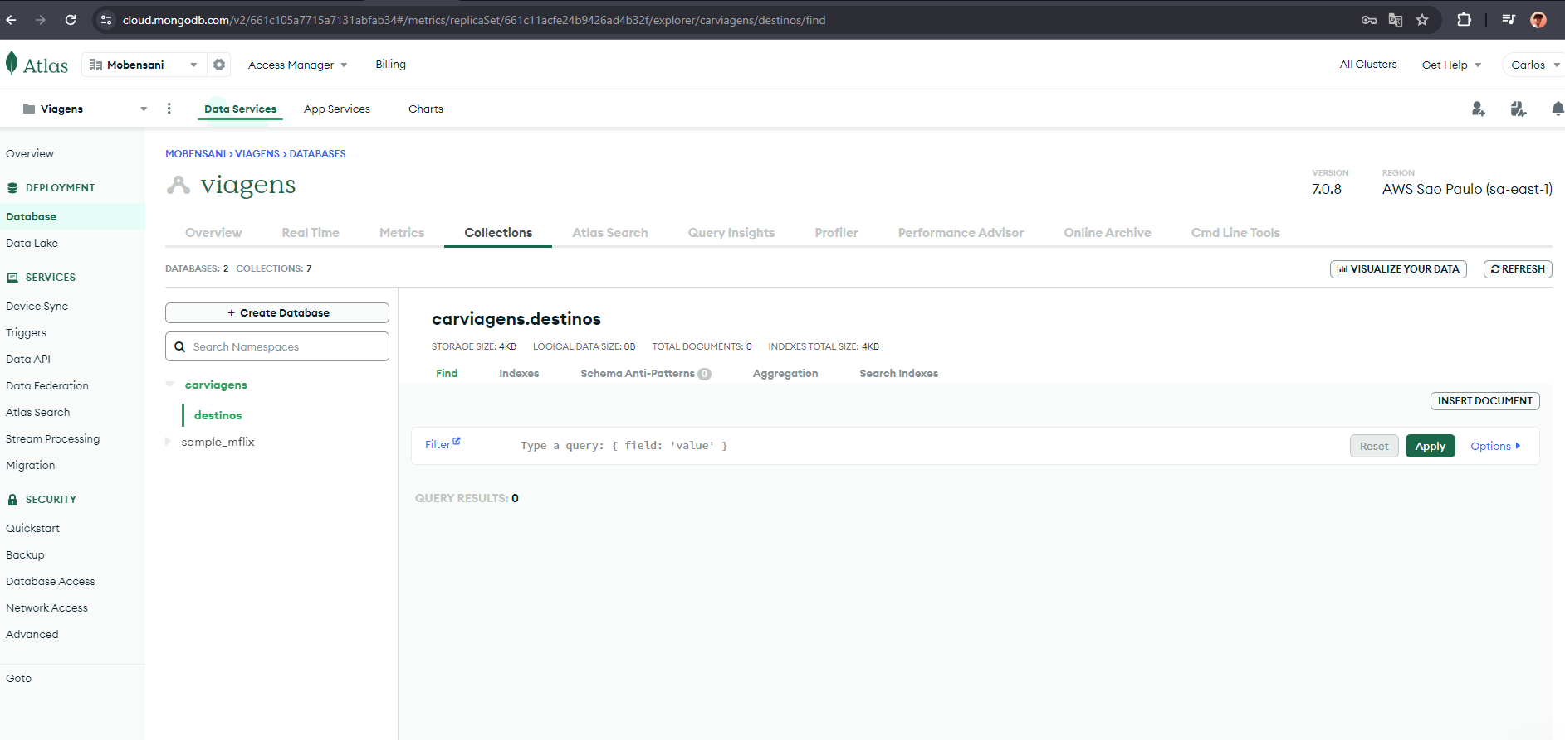

CRIANDO UMA COLLECTION

db.createCollection(“usuarios”)

db.createCollection(“destinos”)

db.createCollection(“reservas”)

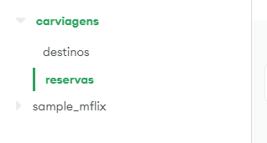

INSERINDO DOCUMENTOS

db.usuarios.insertOne({});

db.usuarios.insertMany([{}]); --- Inserção em massa separadas por virgulas(,)

db.usuarios.insertOne{

"nome": "Carlos",

"email": "car@teste.com",

"idade": 32,

"dt_nascimento": "1991-05-21"}

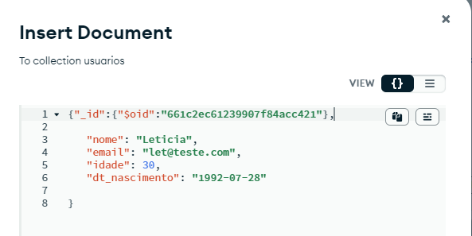

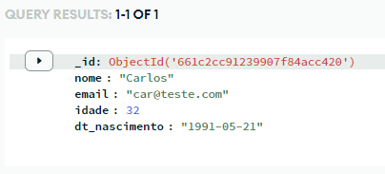

Caso precisa inserir em massa

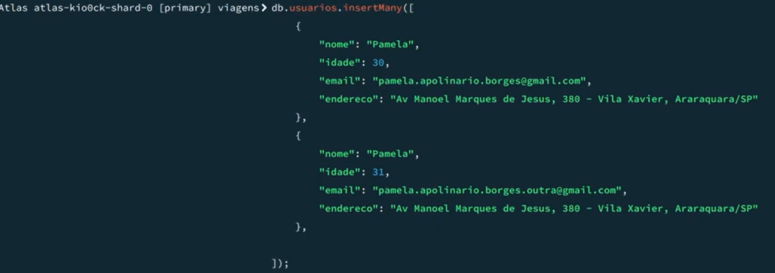

Operadores de update

* $inc
* $push
* $set
* $unset
* $rename

EXCLUINDO DOCUMENTOS

db.usuarios.deleteOne({})

db.usuarios.deleteMany({})

CONSULTAS

Realizar consultas baseadas em um valor específico para um campo.

Igualdade

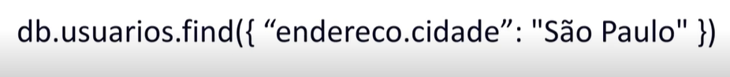

OPERADORES LOGICOS

* $and
* $or
* $not

OPERADORES DE COMPARAÇÃO

* $eq: ==
* $ne: !=
* $gt: >
* $gte: >=
* $it: <
* $ite: <=
* $in: []
* $nin: []

PROJEÇOES

Definir quais campos devem ser retornados em uma consulta.

ODERNAÇÃO

Ordenar os resultados de uma consulta com base em um ou mais campos

ASC

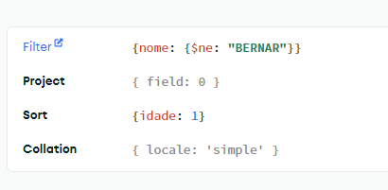

DESC

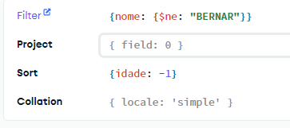

LIMITAÇÃO

Limitar o número de documentos retornados em uma consulta.

PAGINAÇÂO

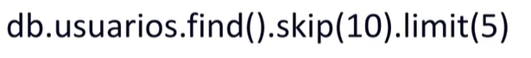

EXEMPLO DE CONSULTAS

